НОУ СОШ Образовательный центр ОАО «Газпром»

Открытие предметной недели иностранных языков. Начальная школа. 30 февраля 2012

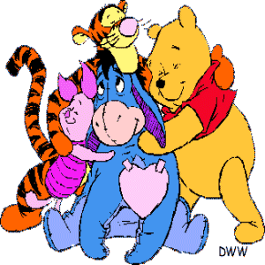

Учителя: Сафонова В.Г., Уражанова И.С., Чехонина Н.А., Божик С.Б.

2011-2012
Ход мероприятия

№ п/п | Название задания | Описание | Класс
1. | Connect the Dots  Приложение 1 | Connect the dots, colour the picture. Then unscramble the letters below to spell the name of the dwarf’s favourite princess. | 2
2. | Winnie Coloring Page  Приложение 2 | Colour the picture using the colour code. | 2
3. | Word Searches  Приложение 3 | Find and circle the characters of the fairy-tale in this word jumble. | 3
4. | Jigsaw Puzzles  Приложение 4 | Put your puzzle together and name the character | 3,4
5. | Activity Sheets  Приложение 5 | Do the tasks based on your favourite story. | 3,4
- Учителя английского языка, преподающие в начальной школе, в костюмах персонажей сказки «Вини Пух» приветствуют учащихся в холле и предлагают им вспомнить любимых героев из мультфильмов Уолта Диснея. Подсказки ребята могут видеть на стенде под названием «Школа Диснея».
- Ребята сдают творческие работы - рисунки с изображением и описанием любимого персонажа, кроссворды или загадки о персонажах мультфильмов. Их работы вывешиваются на втором стенде «Наши любимые герои»
- Учащимся предлагается потанцевать, повторяя движения танца за Тигрой.
- Далее учащихся ждут занимательные задания, за выполнение которых они получают звездочки. Задания отличаются по степени сложности, поэтому каждый ученик может найти то задание, которое он может выполнить.

ПРИЛОЖЕНИЕ 1

ПРИЛОЖЕНИЕ 2

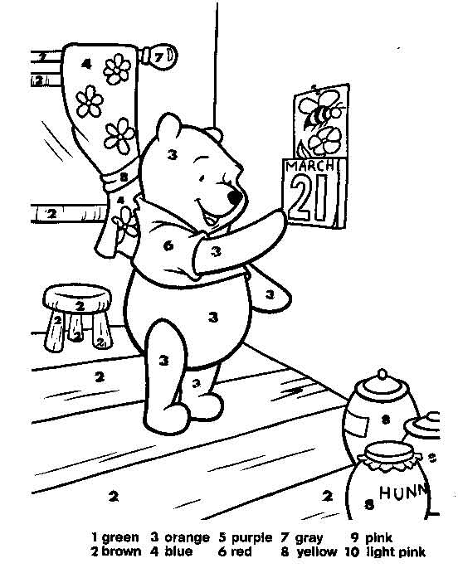

ПРИЛОЖЕНИЕ 3

ПРИЛОЖЕНИЕ 5
